# <随心听多媒体—需求文档>

**MRD文档**

版本 <3.1>

目录

<随心听多媒体—需求文档> 1

版本更改记录 4

1. 需求介绍 7

2. 需求概述 8

2.1.1页面展示－主页面 9

2.1.2页面展示-音乐页面 9

2.1.3音乐功能表 10

2.1.4有声页面 11

2.1.5有声功能总表 11

2.1.6新闻页面 12

2.1.7新闻功能表 13

2.1.8本地播放-蓝牙音乐 13

2.1.9本地播放-蓝牙音乐功能总表 13

2.1.10本地播放-USB页面逻辑 13

2.1.11本地播放-USB音乐功能总表 16

2.1.12本地播放—USB音乐播放状态 16

2.1.13收音机-本地FM/AM 17

2.1.14收音机-本地FM/AM功能详述 17

2.1.15收音机-在线电台 18

● 播放 18

● 收藏 18

● 功能描述 18

2.2音乐功能详述 24

2.2.1音乐模块-qq音乐描述 24

2.2.2音乐模块-页面功能描述 26

2.3有声内容功能详述 27

2.3.1描述（Description） 27

2.3.2用户界面（UI） 27

2.3.3页面功能描述 27

2.4新闻功能详述 29

2.4.1描述（Description） 29

2.4.2用户界面(UI) 29

2.4.3页面功能 29

2.5播放器页说明 29

2.5.1描述（Description） 29

2.5.2流程图（Flow chart） 30

2.5.3用户界面 （UI） 30

2.5.4页面功能描述－音乐部分 31

2.5.5页面功能描述－有声部分 32

2.5.6页面功能描述－新闻部分 32

2.6最近播放 33

2.6.1描述（Description） 33

2.6.2用户界面 （UI） 33

2.7搜索功能详述 33

2.7.1描述（Description） 33

2.7.2用户界面(UI) 33

2.7.3页面功能描述 34

3. 语音控制 35

3.1描述（Description） 35

3.2流程图（Flow chart） 35

3.3用户界面 （UI） 35

3.4页面功能描述 35

3.5语音指令列表 35

4. 仪表盘交互 36

5. 物理按键控制多媒体功能 36

6. 音源切换 36

7. ID3信息策略 36

版本更改记录

|  |  |  |  |
| --- | --- | --- | --- |
| 日期 | 版本 | 更改描述 | 作者 |
| <2019/10/27> | <1.0> | 初稿[基于Phase 2 随心听MRD_V1.8] | 王驰 |
| <2019/11/16> | <1.1> | 1. 支持主副屏同时独立使用蓝牙音乐 2. 加入在线收音机功能 | 王驰 |
| <2019/11/21> | <1.2> | 1. 根据FO-Amy需求，加入USB音乐文件管理功能。 | 王驰 |
| <2019/11/26> | <1.3> | 1. 根据FO-Amy需求，移除USB音乐文件管理功能。 2. 加入FM/AM功能中，播放界面及收藏的频道映射在线FM交互。 | 王驰 |
| <2019/11/29> | <1.4> | 1. 当娱乐流量用尽时或无网时，使用在线音乐，友善提示用户“正在加载中” | 王驰 |
| <2019/12/23> | <1.5> | 更新点如下，已标红   1. 更新第一章：需求介绍 2. 更新发布时间为DCV0 3. 增加需求适用车型及屏幕信息 4. 增加需求来源描述 5. 更新第二章：需求概述   明确各模块R&R  增加随心听多媒体应用支持的方式  增加随心听多媒体应用前提，需登陆账号   1. 更新2.1.1 主页面框图 2. 更新2.1.3 音乐收藏列表/播放列表支持批量/全部编辑操作，在线音乐播放增加流量提示 3. 更新2.1.5 有声订阅/播放列表支持批量/全部编辑操作，有声增加网络/流量提示 4. 更新2.1.7 新闻增加网络/流量提示 5. 更新2.7章，在线电台搜索走单独搜索 6. 更新第4章，仪表盘交互增加在线电台信息展示 7. 更新第5章，物理按键控制多媒体功能增加在线电台控制功能 | 李静 |
| <2019/12/24> | <1.6> | 1. 内部MRD评审后，更新部分文档细节(标黄) 2. 更改文档格式 | 李静 |
| <2020/01/21> | <1.7> | 1. 根据德赛反馈，更新音频支持格式 | 李静 |
| <2020/02/04> | <1.8> | 1. 根据FORD Amy反馈，与phase 1/2一致，更新page 5,支持歌词关键词搜索[已标绿] | 李静 |
| <2020/02/13> | <1.9> | 1. 删除2.1.15在线电台内容，以在线电台MRD为准 2. 修改4仪表盘交互 在线电台展示内容章节：将当前播放电台上一首/下一首切换按键更改为播放电台列表上一台/下一台切换按键 3. 修改5 物理按键控制多媒体功能 物理按键控制当前播放电台列表的切换 4. 修改 6 音源切换，在线电台当无上次电台播放记录，删除播放推荐电台改为播放第一个电台。 | 李静 |
| <2020/03/04> | <2.0> | 1）补充仪表或后排触摸屏切换音源时，随心听应用切换在后台完成，需要弹窗提示用户当前音源、歌曲名策略。  2）随心听歌单中加入歌手入口  3）歌曲中点击歌手名可以搜索到该歌手全部歌曲+原型图  4）播放列表中增加删除功能和一键清空+原型图  5）歌单封面补充播放状态  6）支持正在收听歌单时浏览其他歌单，且不自动替换当前歌单  （以上同步phase3）  ---------------------------------------------------------  8）与phase4单屏功能对齐  9）流量提醒toast文案修改  10）增加usb插入异常场景提醒  11）新增喜马拉雅付费功能部分  12）新增喜马拉雅账号登录方式 | 张婧瑶 |
| <2020/03/19> | <2.1> | 1）暂时删除补充仪表或后排触摸屏切换音源时，随心听应用切换在后台完成，需要弹窗提示用户当前音源、歌曲名策略。  2）暂时删除随心听歌单中加入歌手入口功能  3）暂时删除歌曲中点击歌手名可以搜索到该歌手全部歌曲+原型图  4）暂时删除播放列表中增加删除功能和一键清空+原型图 (以上phase3修复及新增内容需要走DCR流程)  -----------------------------------------------------   1. 支持正在收听歌单时浏览其他歌单，且不自动替换当前歌单 2. 歌单封面补充播放状态   3）流量提醒toast文案修改  4）优化usb插入异常场景提醒 | 张婧瑶 |
| <2020/04/17> | <2.2> | 1. 更新ID3信息同步策略、方控策略 2. 喜马拉雅账号登录逻辑更新 3. 在线音乐异常场景补充 4. 歌词滑动策略 | 张婧瑶 |
| <2020/04.24> | <2.3> | 1. 明确随心听支持的物理按键 2. 更新歌单播放逻辑 3. 更新usb提醒文案 4. 由于蜻蜓sdk问题暂不支持进度条和播放时间的展示 5. 针对之前反馈的mrd修改注释进行相应调整 6. 合入在线电台内容 | 张婧瑶 |
| <2020/04/28> | <2.4> | 1. qq音乐、有声歌曲插入策略变更 2. 增加新闻分类和封面 3. 有声断点续播策略变更 4. Usb音乐错误播放文案更新 | 张婧瑶 |
| <2020/08/17> | <2.5> | 1. 喜马拉雅订阅相关内容对齐HMI设计 2. 替换歌手相关原型图 | 张婧瑶 |
| <2020/09/22> | <2.6> | 限制了使用喜马拉雅订阅功能需登录喜马拉雅账号 | 张婧瑶 |
| <2020/11/09> | <2.7> | 1）有声、新闻播放模式补充与qq音乐对齐  2）Tab栏点击立即切换音源  3）本地音乐搜索支持模糊搜索 | 张婧瑶 |
| <2020/12/25> | <2.8> | 歌单播放逻辑中，搜索某歌曲立即播放并插入歌单中（上一首播放歌曲下部） | 张婧瑶 |
| 2021/3/18 | <2.9> | 增加follow车型650、706 | 贾志现 |
| <2021/04/16> | <3.0> | 1)QQ音乐，未登录语音唤醒弹出界面并语音提示  2)QQ音乐，记录上一次登录方式  3)关于audio off/on的补充说明  4）QQ音乐收藏，歌曲列表加载方式优化 | 穆仁萍 |
| <2021/10/21> | <3.1> | usb切换tab逻辑详细描述 | 穆仁萍 |
| <2021/11/17> | <3.2> | 歌单插入逻辑补充完善 | 穆仁萍 |

需求介绍

* **需求时间**：
* 发布时间：**Phase4-DCV0-20XX-XX-XX福特项目交付**
* 发布车型：

|  |  |  |
| --- | --- | --- |
| **车型代号** | **车型** | **屏幕及分辨率** |
| **CD542低配** | **福特蒙迪欧改款** | **13.2" Landscape 1080*2348, 10:21.7** |
| **U554** | **林肯领航员大7座** |
| **U725** | **福特Bronco** | **12" Landscape 1200*1920, 10:16** |
| **P702** | **福特F150** |
| **CX727** | **福特野马电动车** | **15.5" Portrait 1920*1200, 16:10** |
| **650** |  |  |
| **706** |  |  |

* 是否需要下线：否
* **需求来源：**

**FORD无随心听多媒体PRD/SPEC，功能以BAIDU MRD为基准。**

* **需求方**：产品
* **相关产品**：在线（音乐、有声、新闻）、离线（蓝牙音乐、USB）、 收音机**（本地、在线）**
* **需求目的**：伴随福特Phase 4项目交付，产出随心听

需求概述

参考福特方对于音乐的诉求

核心功能需求如下：

1. 在线部分：

在线音乐、有声、新闻、三大模块

**该三大模块由BAIDU负责**

1. 蓝牙音乐：播放器

**该模块由德赛负责MRD/UE，BAIDU UI依赖德赛输入。 百度无开发功能。**

1. 离线部分：USB音乐

功能需求：播放器、首字母检索、如果自带歌词，屏幕可同步歌词

**该模块由BAIDU负责，沿用Ford phase 1/2/3功能需求**

1. 本地收音机：FM、AM

**该模块由德赛负责MRD/UE，BAIDU UI依赖德赛输入。 百度无开发功能。**

1. 在线收音机

**该模块由BAIDU负责，Phase4新增**

**随心听多媒体应用支持：**

**IVI Launcher页面触屏调起应用、语音调起/控制应用、物理按键控制播放及与仪表盘**

**交互功能。**

**随心听多媒体应用前提：**

**使用多媒体中在线部分[QQ音乐/有声/新闻/在线收音机]，需先登录车机端SYNC+账号， 如未登录则会弹出账号登录弹窗引导用户登录账号，登录账号后可正常使用在线多媒体功能。**

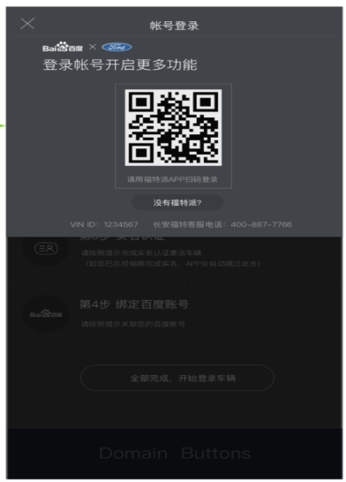

**使用多媒体中本地音频，不需登陆SYNC+账号。**

**当从本地音频切换到在线音频时，如账号未登录，需弹出账号登陆弹窗，如账号已登陆，正常使用多媒体功能。**

2.1功能概述

2.1.1页面展示－主页面



2.1.2页面展示-音乐页面

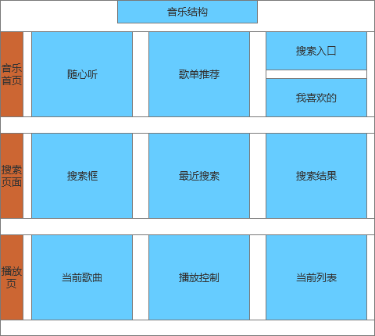

2.1.3音乐功能表

|  |  |
| --- | --- |
| 核心需求 | 详细描述 |
| 歌单 | 定义：将歌曲根据主题组织到一起  来源：QQ音乐  字段：歌单名、歌曲列表、歌手 |
| 随心听 | 根据用户行为个性化推荐（策略推荐） |
| 播放器 | 详细描述 |
| 播放显示 | 歌曲／歌手／专辑／歌词 |
| 歌手 | 可以通过歌曲中点击歌手名进入该歌手全部可播放歌曲页面 |
| 播放控制 | 播放／暂停 |
| 播放控制 | 上一首／下一首/ 快进 / 快退（通过拖动进度条实现） |
| 播放控制 | 喜欢／取消喜欢 |
| 播放控制 | 单曲循环／顺序播放／随机播放（默认顺序播放） |
| 删除控制 | 可进行全部删除或单首歌曲的删除 |
| 音乐搜索 | 详细描述 |
| 最近搜索 | 展示最近搜索的音乐条目 |
| 搜索结果 | 列表形式展现可返回结果 |
| 播放呈现 | 详细描述 |
| 我相关的 | 详细描述 |
| 我喜欢的 | 展示我标记过喜欢的音乐列表  **收藏列表支持批量/全部删除收藏** |
| 最近播放 | 展示我最近收听过的音乐列表  **音乐列表支持批量/全部删除编辑**  **全部删除列表：音乐停止** |
| 语音指令控制 | 详细描述见语音mrd |
| 播放控制 | 上一首／下一首／暂停 |
| 音乐点播 | 举例：我要听｛歌名、歌手｝——以list形式返回结果 |
| 网络提示（无网络连接状态） | 当无网络连接时，使用在线音乐，应:展示 “网络不给力，请点击重试”,给予用户友善提示。  展示形式：弹窗形式，下方有「重试」按钮，可重新连接网络 |
| 网络提示（流量用尽状态） | 当随心听在前台时，点击播放，如失败，弹出toast：”该资源无法播放，正在尝试下一首”。  播放异常会连续对下一首做3次尝试，如第3次尝试后仍无法播放，弹出toast:”多次播放失败，请检查网络或流量状态”。  随心听在后台播放时，如播放异常，考虑对前台应用的影响，不弹出toast. |

2.1.4有声页面

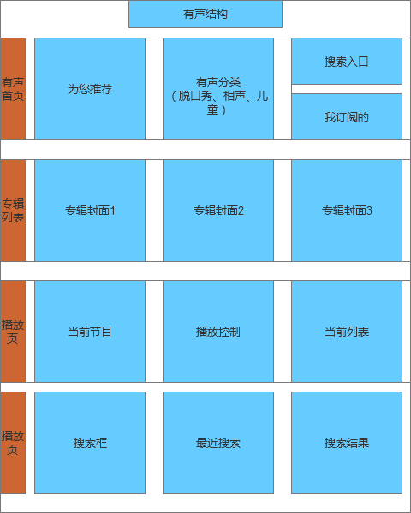

2.1.5有声功能总表

|  |  |
| --- | --- |
| **核心元素** | **详细描述** |
| 专辑 | 定义：有主题、呈系列的内容集合  来源：喜马拉雅  字段：专辑名称、专辑封面 |
| 为你推荐 | 根据用户行为个性化推荐（策略推荐） |
| 分类专辑 | 将热门分类前置展示：脱口秀、儿童、内涵段子、有声小说（依赖服务端） |
| **播放器** | **详细描述** |
| 播放显示 | 专辑封面／专辑名称 |
| 播放控制 | 播放／暂停 |
| 播放控制 | 上一首／下一首 / 快进 / 快退 （通过拖动进度条实现） |
| 播放控制 | 订阅／取消订阅 |
| 播放控制 | 顺序播放（默认顺序播放）/ 随机播放【依赖于喜马拉雅数据源】/单曲循环 |
| **有声搜索** | **详细描述** |
| 最近搜索 | 展示最近搜索的有声节目 |
| 搜索结果 | 列表形式展现可返回结果 |
| **播放呈现** | **详细描述** |
| **我相关的** | **详细描述** |
| 我订阅的 | 展示我订阅的有声内容列表  **~~有声节目支持全部订阅和删除~~** |
| 最近播放 | 展示我最近收听过的有声节目  **播放列表支持批量/全部删除** |
| **语音指令控制** | **详细描述见语音PRD** |
| 播放控制 | 上一首／下一首／暂停／播放 |
| 有声点播 | 举例：我要听｛歌名｝ |
| 网络提示（无网络链接状态） | 当无网络连接时，使用在线音乐，应:展示 “网络不给力，请点击重试”,给予用户友善提示。  展示形式：弹窗形式，下方有「重试」按钮，可重新链接网络 |
| 网络提示（流量用尽状态） | 当随心听在前台时，点击播放，如失败，弹出toast：”该资源无法播放，正在尝试下一首”。  播放异常会连续对下一首做3次尝试，如第3次尝试后仍无法播放，弹出toast:”多次播放失败，请检查网络或流量状态”。  随心听在后台播放时，如播放异常，考虑对前台应用的影响，不弹出toast. |

2.1.6新闻页面

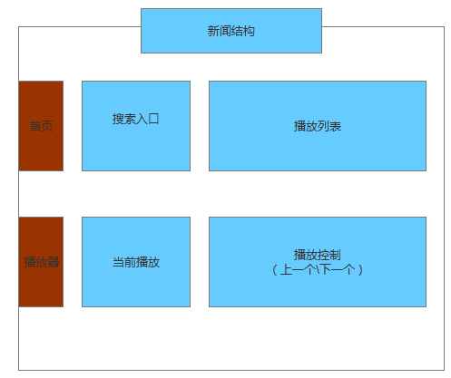

### 

2.1.7新闻功能表

|  |  |
| --- | --- |
| **播放器** | **详细描述** |
| 播放显示 | 新闻标题 |
| 播放控制 | 播放／暂停 |
| 播放控制 | 上一首／下一首 |
| 播放控制 | 顺序播放/单曲循环/单曲循环 |
| 播放控制 | 快进／快退（拖动进度条） |
| 播放控制 | 上一首／下一首 |
| 网络提示（无网络链接状态） | 当无网络连接时，使用在线音乐，应:展示 “网络不给力，请点击重试”,给予用户友善提示。  展示形式：弹窗形式，下方有「重试」按钮，可重新链接网络 |
| 网络提示（流量用尽状态） | 当随心听在前台时，点击播放，如失败，弹出toast：”该资源无法播放，正在尝试下一首”。  播放异常会连续对下一首做3次尝试，如第3次尝试后仍无法播放，弹出toast:”多次播放失败，请检查网络或流量状态”。  随心听在后台播放时，如播放异常，考虑对前台应用的影响，不弹出toast. |

2.1.8本地播放-蓝牙音乐

**该部分德赛负责。**

2.1.9本地播放-蓝牙音乐功能总表

**该部分德赛负责。**

2.1.10本地播放-USB页面逻辑

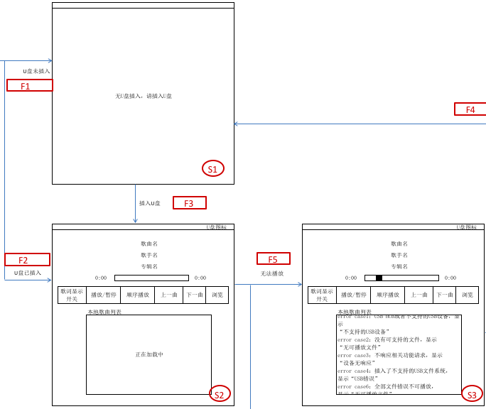 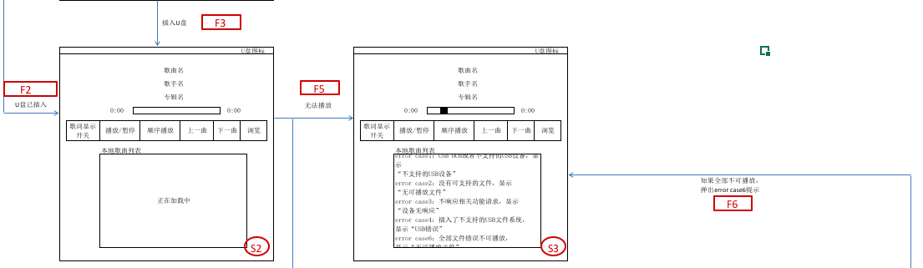 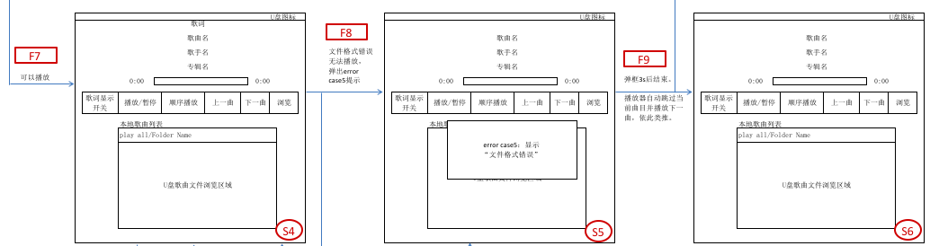 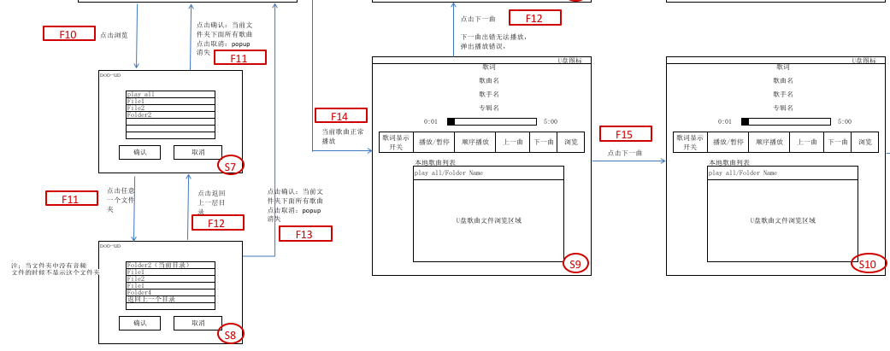 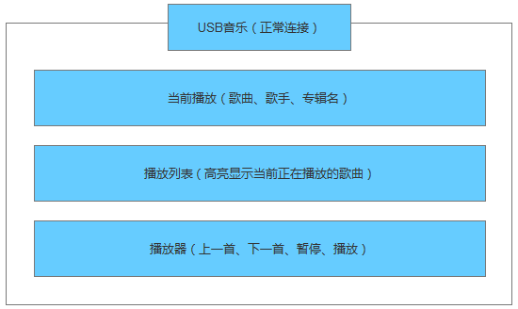

注：如果无法播放，弹窗3s后消失，播放器跳过当前曲目，播放下一首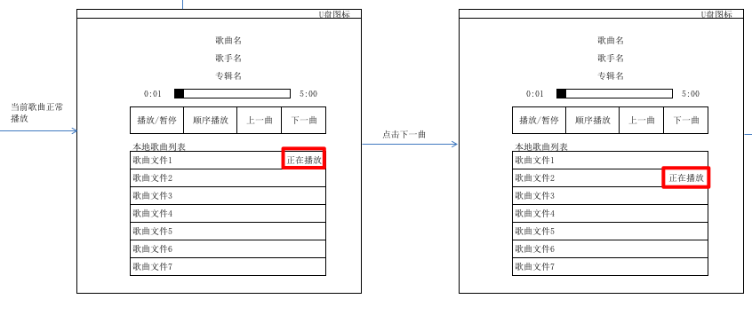

2.1.11本地播放-USB音乐功能总表

|  |  |
| --- | --- |
| 核心需求 | 详细描述 |
| 歌单 | 来源：USB中的音乐  字段：歌单名、歌曲列表、专辑名、歌词（有的话） |
| 播放列表 | 通过读取USB中音频资源拉取列表 |
| 播放器 | 详细描述 |
| 播放显示 | 歌曲／歌手／专辑／歌词（有的话）  歌词支持格式：LRC  获取不到的信息统一显示“未知”  如获取的信息中有乱码或者不能解析的字符，统一显示为“□” |
| 播放进度条 | 显示已播放时间和单曲总时间  拖动进度表上时间指示点可快速定位歌曲播放点 |
| 播放控制 | 播放／暂停 / 快进 / 快退 |
|  | 上一首／下一首/ 暂停  PS:歌曲播放3s前，点击上一首键直接执行播放上一首操作，歌曲超过3s后点击上一首，按照当前歌曲归零执行。 |
| 单曲循环／顺序播放／随机播放（默认顺序播放）  PS：循环模式为大循环，USB内所有歌曲进行循环 |
| 音乐搜索 | 支持按字母顺序搜索、支持模糊搜索 |
| 搜索结果 | 列表形式展现可返回结果 |
| 播放呈现 | U盘内可支持播放的曲目列表，按文件名排序（USB扫描出一首界面显示一首，当用户在界面不操作5s后直接播放）  USB内最大歌曲展示数量为63000首  按住列表区域可上下拖动，  正在播放的歌曲在列表右侧显示正在播放状态。。 |
| 语音指令控制 | 详细描述见语音PRD |

2.1.12本地播放—USB音乐播放状态

|  |  |
| --- | --- |
| 播放状态 | 睡眠状态下，U盘刚插入后，不唤醒。  睡眠唤醒后，开始检测U盘是否插入，  检测到U盘插入后，不自动启动播放器，  但系统后台开始读取U盘，预加载歌曲列表。  加载完成后，从记忆处或列表第一个文件开始播放。  注，记忆条件：  U盘非首次插入，且U盘内文件数量或者文件名未被改动。（换不同的U盘，但U盘内容完全一致，视为同一U盘，可记忆）  注：  USB支持设备：  1）支持USB2.0及以下设备，如有USB3.0或以上设备则需工作在USB2.0模式下；  2）支持FAT32、NTFS、MTP系统；  3）支持U盘，外接移动硬盘等；  4）其他USB设备（包含USB HUB）不在支持范围之内（包括手机），当USB设备不支持时，提示“不支持的USB设备”； |
| 音频格式 | 德赛确认支持如下音频格式：  音频Codec：  MPEG(1.0/2.0/2.5, Layer1/2/3), WMA(7/8/9/10/Lossless/Voice), AAC, AMR(NB/WB/WB+), OGG(Vorbis)  APE, FLAC, Real Audio, AC3, PCM, ADPCM, WAV, ALAC  容器格式:  OGG, AVI, MKV, WAV, APE, FLAC, M4A/M4B/MP4/3GP/MOV/M4V/F4V, MP1/MP2/MP3, AAC, FLV, AMR, MPG/VOB, ASF/WMA/WMV, RM/RMVB/RV/RA, AC3,DAT |

【特殊情况】（USB设备）

* + - * 插入USB设备时，提示”发现可用USB设备”
* 如果在播放过程中，拔出USB设备，则提示“外接设备已拔出”
* 如果该播放文件无法播放时，则提示“此音频文件不支持或已损坏，无法访问”，用户需要点击确定退出弹窗，手动继续下一首。**(导致音频文件无法播放的原因较多且目前不具备检测文件损坏的能力，所以usb设备内音频文件无法播放情况下统一显示此文案。)**
* 如果usb设备连接过程中，导致车机无法读取数据时，则提示：”外接设备连接错误，请重试”，用户点击确认，重新插入连接usb设备（依赖德赛）。
* 如果usb设备内无可播放音频文件时，则提示:”当前设备无可播放文件”

【特殊情况】（在线音乐异常）

* 歌曲无法获取到版权的情况下，提示”暂无版权”
* 点击按钮卡片类操作指令提示“无网络”，进入页面无网络或者弱网情况提示“网络不给力，请点击重试”

在插入usb已加载完成的情况下，切换tab时，按照原需求直接播放音频；

在插入usb未加载完成就切换到该tab下时，不播放usb音乐，页面加载；页面加载完成后，播放usb音乐；

2.1.13收音机-本地FM/AM

**该部分由德赛负责。**

2.1.14收音机-本地FM/AM功能详述

**该部分由德赛负责。**

2.1.15收音机-在线电台

本地FM/AM映射online Radio- 与phase4其他项目保持一致。

### 播放

切换在线收听：如用户正在播放本地收音机FM/AM，可在播放界面点击“播放在线电台”button，跳转至在线收音机播放此频道节目对应的在线节目。

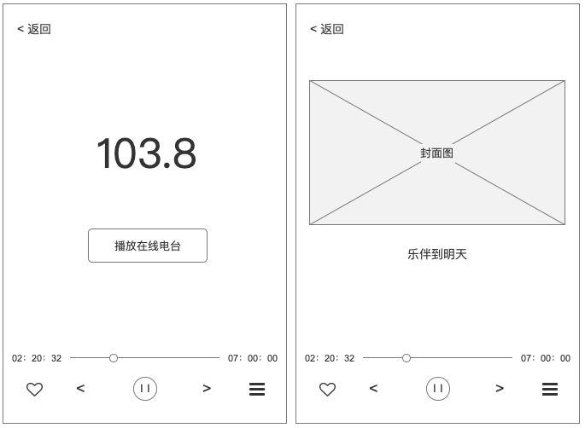

（此图并非最新版，最终以交互图为准）

### 收藏

在线收音机功能可以用过网络收听多种互联网电台，使用户不仅可以收听到本地电台，还可以根据个人喜好收听到多种多样的电台节目。

### 功能描述

A．Feature list

|  |  |  |
| --- | --- | --- |
| 模块 | 一级功能 | 二级功能 |
| 广播 | 广播 | 本地 |
| 国家台 |
| 省市台 |
| 网络台 |
| 全部电台 |
| 播放器 | 电台封面 |
| 播放/暂停 |
| 上一台/下一台 |
| 收藏/取消收藏 |
| 收听历史 | - |

B．功能入口及首页

在线收音机包含在“随心听”应用中，用户需要进入随心听应用后，听过点击“在线收音机”标签可进入到在线收音机的功能中。

首页包含：搜索栏、频道入口、电台节目入口、收藏列表、推荐电台等。

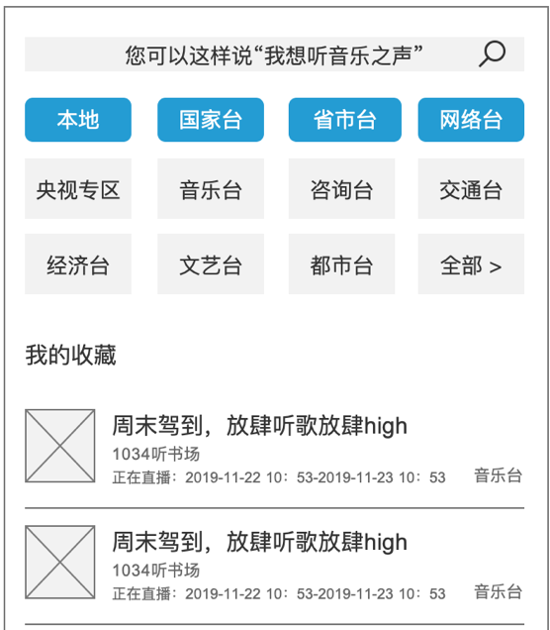

**B1. 搜索栏**



* **TTS语音提示，支持语音inquiry如下【需与FORD 语音FO确认需求，详见语音PRD】**

|  |  |
| --- | --- |
| 指令 | 动作 |
| 我想听/我要听/听{电台名称} | 打开/选择在线收音机对应电台 |

* 点击搜索icon，进入在线电台搜索页面



* 进入搜索页面，点击返回icon,返回在线电台主页面
* “搜索在线电台”列表框支持文本输入编辑/删除，搜索文本长度小于256; 输入完毕回车进入电台搜索列表页。

注：回车后添加到搜索历史。

搜索历史最多支持10条，超过该范围，FIFO(最早的搜索记录被移除，最近的搜索记录补入)。

当两次搜索内容重复时，搜索历史更新最后一次搜索记录。

* 搜索历史支持批量/全部删除
* 搜索历史可支持button触发进入电台搜索列表页
* 电台搜索列表页如下图所示，根据电台搜索字段返回搜索电台列表，由用户选择期望电台点击进入播放页面。

注：搜索列表按照 1. 关键字匹配程度 2. 当前播放热度进行排序。【以蜻蜓当前提供SDK支持能力为准】



C．频道入口

频道入口包含国家及各省市电台、央视台、音乐台、咨询台、交通台、经济台、文艺台、都市台、体育台、双语台、综合台、旅游台、曲艺台、方言台。

注：各类型电台可能会因为资源情况动态变化。

点击电台分类可查看该类别下全部电台资源，电台以列表的方式展示包括：电台封面图、电台名称、正在直播的节目名称。

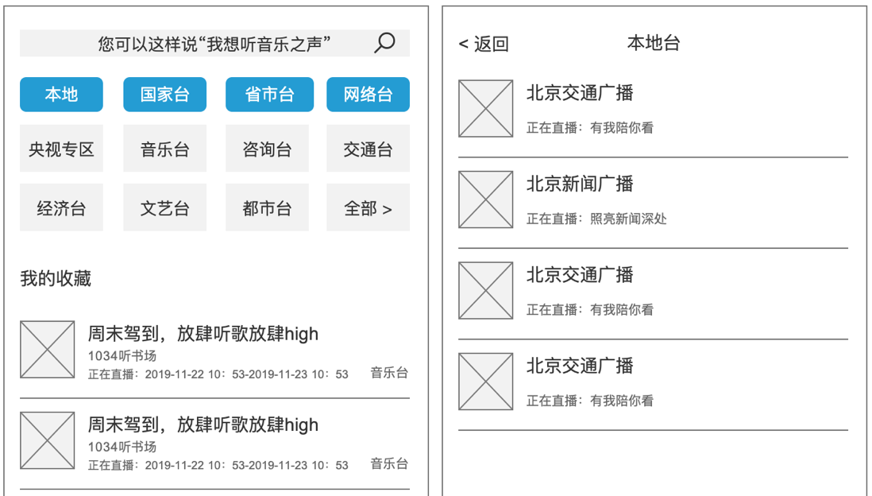

在频道列表界面，用户可以点击“返回”按钮回到首页，也可以点击频道名称区域进入播放，收听该电台。

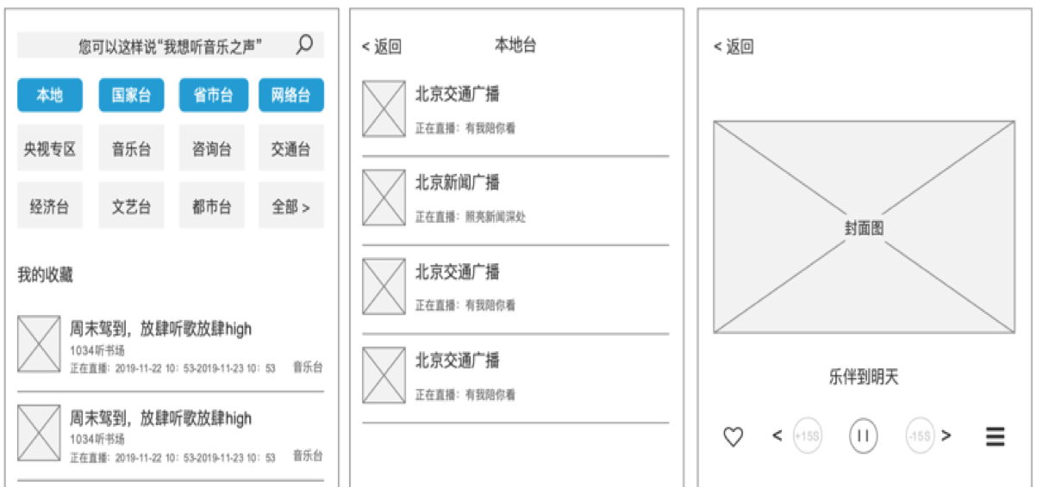

用户点击频道名称区域后将直接打开播放器进入播放界面，播放界面展示包括：节目封面图、节目名称、（进度条、节目播放时间、蜻蜓暂不支持）收藏/取消收藏、播放暂停、上一个/下一个、节目列表等。

C1．用户可通过点击节目列表，查看该频道的所有节目清单；

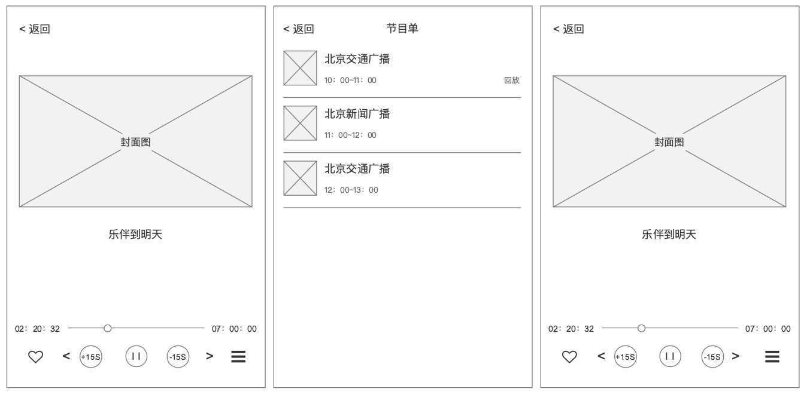

C2．切换在线收听：如用户正在播放本地收音机FM/AM，可在播放界面点击“播放在线电台”button，跳转至在线收音机播放此频道节目对应的在线节目。

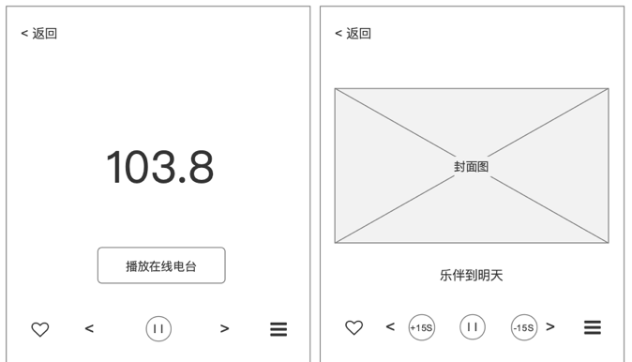

（此图并非最新版，最终以交互图为准）

|  |  |
| --- | --- |
| 功能 | 说明 |
| 播放/暂停 | 当节目正在播放中时，点击该按钮可暂停播放，再次点击可恢复播放 |
| ~~进度条~~ | ~~示意节目播放进度，不可拖拽快进快退~~ |
| 上一个/下一个 | 点击上一个可切换播放上一个电台、点击下一个可切换到下一个电台；若当前节目为最后一个电台，则不可切换下一个 |
| 收藏/取消收藏 | 进入播放后，可点击收藏按钮对该节目进行收藏，再次点击则取消对该节目的收藏。  当用户收藏该电台时，需要弹出toast：已添加收藏；  当用户取消收藏该电台时，需要弹出toast：已取消收藏； |
| 节目列表 | 点击节目列表可查看到该电台全天的节目及播出时间计划。 |
| 网络提示（无网络链接状态） | 当无网络连接时，使用在线音乐，应:展示 “网络不给力，请点击重试”,给予用户友善提示。  展示形式：弹窗形式，下方有「重试」按钮，可重新链接网络 |
| 网络提示（流量用尽状态） | 当随心听在前台时，点击播放，如失败，弹出toast：”该资源无法播放，正在尝试下一首”。  播放异常会连续对下一首做3次尝试，如第3次尝试后仍无法播放，弹出toast:”多次播放失败，请检查网络或流量状态”。  随心听在后台播放时，如播放异常，考虑对前台应用的影响，不弹出toast. |

D．我的收藏

显示用户收藏电台列表，注：收藏的是电台，而非电台播放的节目。

收藏电台最大数量18个，布局根据横屏/竖屏设计稿为准。

收藏电台支持批量/全部取消收藏操作。

2.2音乐功能详述

2.2.1音乐模块-qq音乐描述

从用户核心需求出发：

* 解放双手，不费心地听歌 —> 歌曲个性化推荐
* 更丰富的用户自主选择 —> 歌单个性化推荐
* 用户的精准需求—> 歌单个性化推荐

入口：从车机首页／地图页面整屏上下/左右滑动进入【取决于launcher设计】

两大类需求和匹配方式：

1、针对模糊需求：随心播放／从推荐歌单播放；

2、针对精准需求：提供搜索直达；

除以上两大类需求之外，还有一类需求是基于用户历史操作的

我喜欢的：用户标记过喜欢的音乐

最近播放：用户最近播放的歌曲列表

新增功能：提供歌手选择入口（歌手）

* 原型图（此为qq音乐手机端截图，具体视觉以终版交互为准）

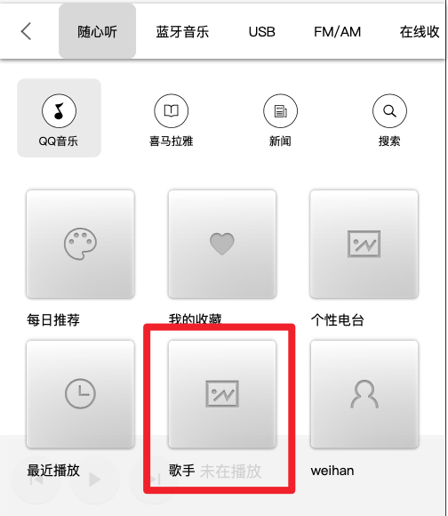

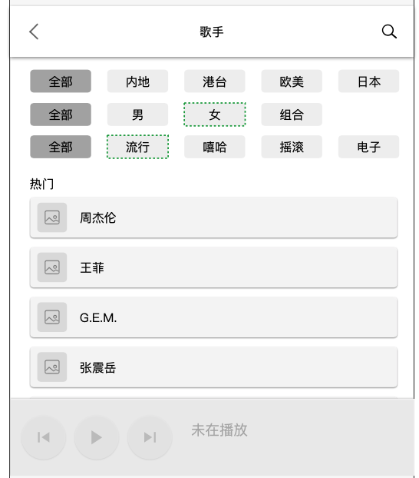

（具体视觉以终版交互为准）

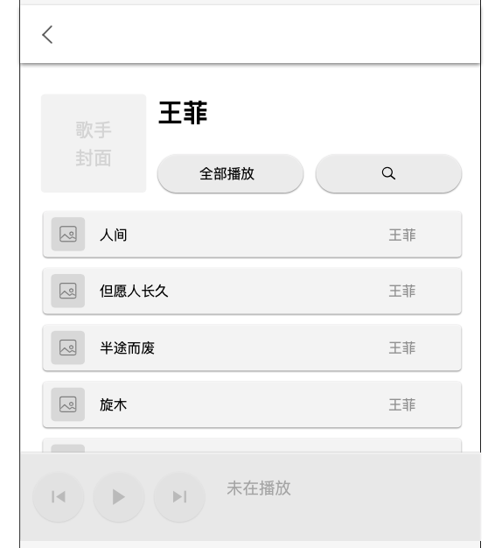

（具体视觉以终版交互为准）

* **歌手选择页**
* 音乐类型字段：全部、流行、嘻哈、摇滚、电子、民谣、R&B、民歌、轻音乐、爵士、古典、乡村、蓝调（显示不全可左滑）。
* 选中处高亮处理。
* 最下排支持按首字母滑动搜索，可点击定位到某一首字母也可全局滑动。
* 右上角支持搜索，点击搜索图标，调起输入法键盘。
* **歌手详情页**
* 可点击单首播放，也可点击播放全部，替换现有歌单。
* 右上角支持精确搜索，点击搜索按钮调起输入法键盘。
* 歌曲列表支持左右滑动。
* 选中歌曲高亮显示。
* 歌单播放逻辑：
* QQ音乐

1. 搜索 ：
   1. 歌曲tab 插入到当前下一首并播放；
   2. 歌手 tab 单曲：替换全部从选中开始播放；全部：替换全部从第一首开始播放；
   3. 专辑tab 单曲：替换全部从选中开始播放；全部：替换全部从第一首开始播放；
   4. 联想词结果，与搜索结果表现一致；
2. 首页：
   1. 歌手：单曲：替换全部从选中开始播放；全部：替换全部从第一首开始播放；
   2. 首页-专辑：单曲：替换全部从选中开始播放；全部：替换全部从第一首开始播放；

总述：除了搜索-歌曲tab——当前歌曲插入，其他所有的逻辑 都是：点击单曲：替换全部从选中开始播放；点击全部：替换全部从第一首开始播放；

1.正在收听播放列表的同时，支持用户浏览别的播放列表，不强制自动播放。

2.当前的播放列表是list 1，播放歌曲为C， 用户通过“关键字”搜索到歌曲列表后点击歌曲A，则立即播放歌曲A，并将歌曲A 插入到list1歌单中（歌曲C下一首位置）------适-适用于QQ音乐-歌曲tab（新闻不支持，是因为新闻不支持搜索）

3.当前播放列表为list 1， 只要用户进入了新的歌单列表(\新的专辑列表)，当用户点击其中一首歌的时候，即从点击歌曲开始播放，如果用户点击全部播放，则列表的第一个item开始播放----适用于QQ, 有声，新闻

4.当前在播放收藏列表的音乐，播放歌曲A，当用户取消歌曲A的收藏时，播放列表不产生变化，收藏列表同步变化。

5．当前在播放收藏列表的音乐（说明当前的播放列表就是收藏列表），播放的是歌曲A，如果用户选择编辑的话，不进行页面跳转，当前列表右侧有删除按键以及全部删除的按键，如果用户选择删除一首歌，列表中会删掉一个item，如果选择全部清空，则歌曲暂停，列表清空，但收藏列表无变化。

6．删除收藏列表，需进入收藏页面，在页面点击批量处理，即可对收藏列表进行相应操作。

7.当前在播放收藏列表的音乐，在播放列表播放到最后一首或者是倒数第二首时，自动加载下一页；支持用户手动加载；

8.QQ音乐：当用户非第一次登录时，记录上一次登录方式；如下图

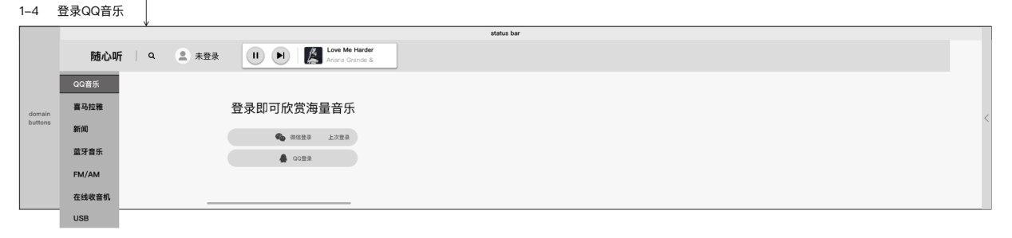

2.2.2音乐模块-页面功能描述

歌单个性化推荐—采用2级推荐方式

* 第一级：推荐歌单，保证内容和主题的优质型；
* 第二级：策略推荐歌单【QQ官方歌单】，从外部抓取，根据播放／收藏热度

歌单展示逻辑：

* Qq音乐播放歌单时，歌单封面需要添加播放状态图标（ue），当退出到qq音乐界面时，需要让用户明确目前在播放的榜单状态（播放图标）
* 当前按第二级执行

2.3有声内容功能详述

2.3.1描述（Description）

首页：快速播放有声内容，展示分类，订阅列表。

专辑列表页：展示某分类下的专辑内容，按推荐热度从高到低排序。

2.3.2用户界面（UI）

有声首页



专辑列表页



2.3.3页面功能描述

**有声首页**

* 为您推荐：提供用户快速播放有声内容的入口；
* 分类：提供快捷播放入口，点击后当前页立即播放当前分类下的第一个专辑；点击卡片的其他区域进入该分类下的推荐专辑页；
  + 分类枚举：脱口秀、相声、有声段子、儿童、有声小说（依赖服务端）；
* 我订阅的：提供快速查看我订阅的专辑内容入口，点击进入“我订阅的”专辑列表页，展示订阅的数量和每个专辑的摘要，按照从新到旧的顺序倒排；
* 有声搜索：展示有声搜索入口（综合搜索）；

**【专辑列表页】**

* 展示某分类下的有声专辑
* 分类：按照热度从高到低排序
* 展示字段：专辑封面，专辑名称
* 订阅相关：添加到订阅／取消订阅(位置根据HMI布局进行相应调整)

使用订阅功能需要登录喜马拉雅账号，未登录账号情况下不支持订阅功能。

* 播放：播放/继续播放

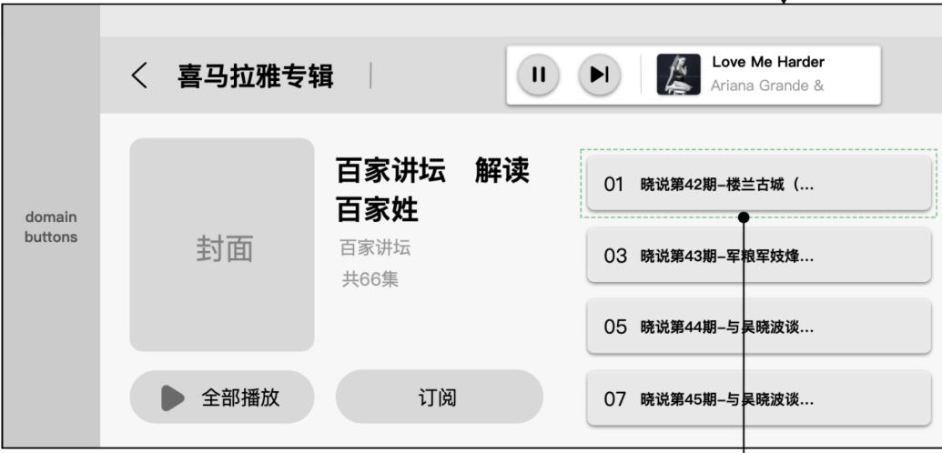

2.4新闻功能详述

2.4.1描述（Description）

目标：播放新／热新闻

2.4.2用户界面(UI)

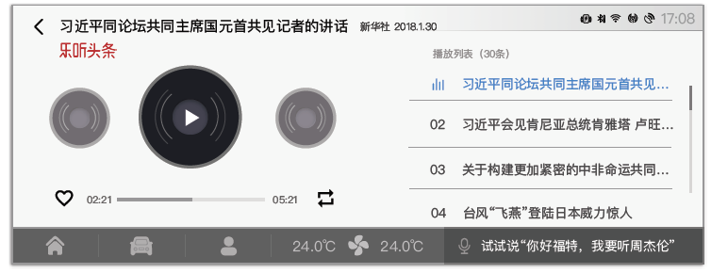

2.4.3页面功能

**新闻页面功能**：

* 当前新闻：播放，当前一条在列表中高亮展示；
* 新闻分类：服务端可返回的新闻分类、封面图
* 新闻列表：服务端拉取，每次默认20条；
* 列表展示：新闻来源、更新时间；
* 新闻播放器展示元素：
  + 新闻摘要
  + 播放器控制：上一条／下一条／暂停/播放模式

2.5播放器页说明

2.5.1描述（Description）

* 入口：
  + 随心听首页：最近播放，歌曲垂类；
  + 音乐首页：每日推荐、任意歌单、歌手、我喜欢的；
  + 有声首页：为你推荐、我的订阅、资讯等；
  + 有声专辑列表页：点击某专辑进入播放页；
* 左右分屏展示：左侧展示当前播放的内容（包括：音乐／有声／新闻）以及基础播放器相关操作，右侧展示当前播放的内容列表和搜索框，可以展开和收起；
* 有声内容的默认列表顺序。

2.5.2流程图（Flow chart）

2.5.3用户界面 （UI）

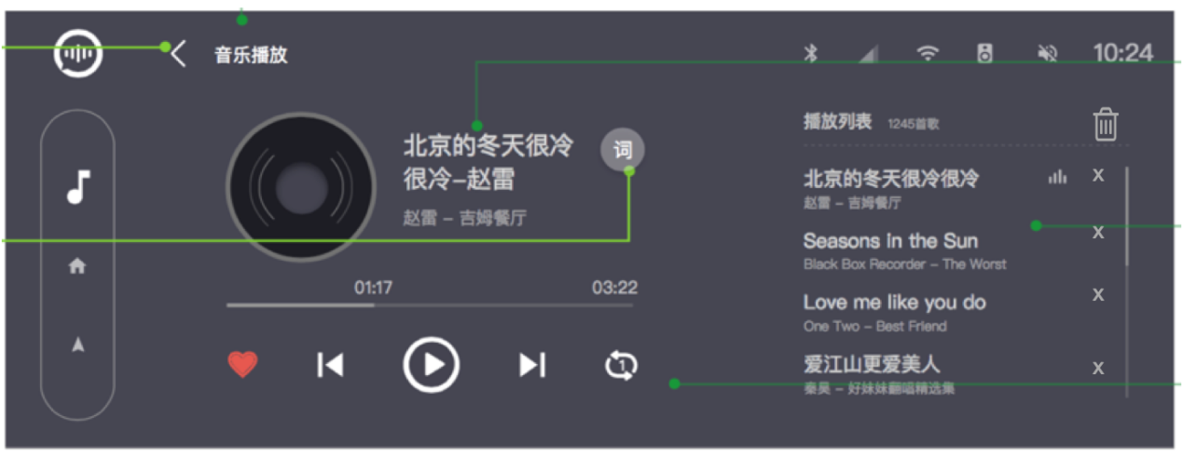

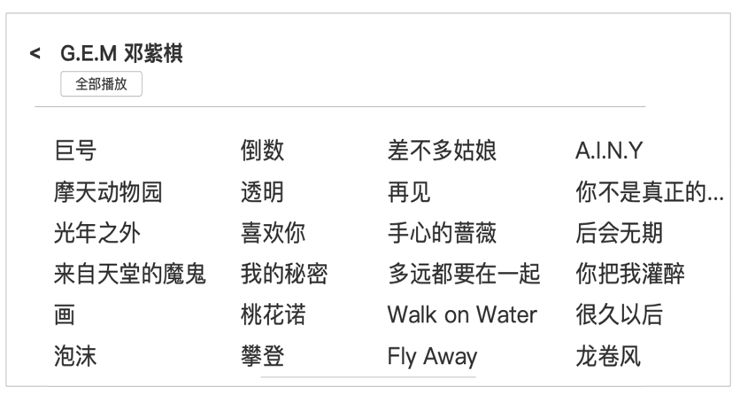

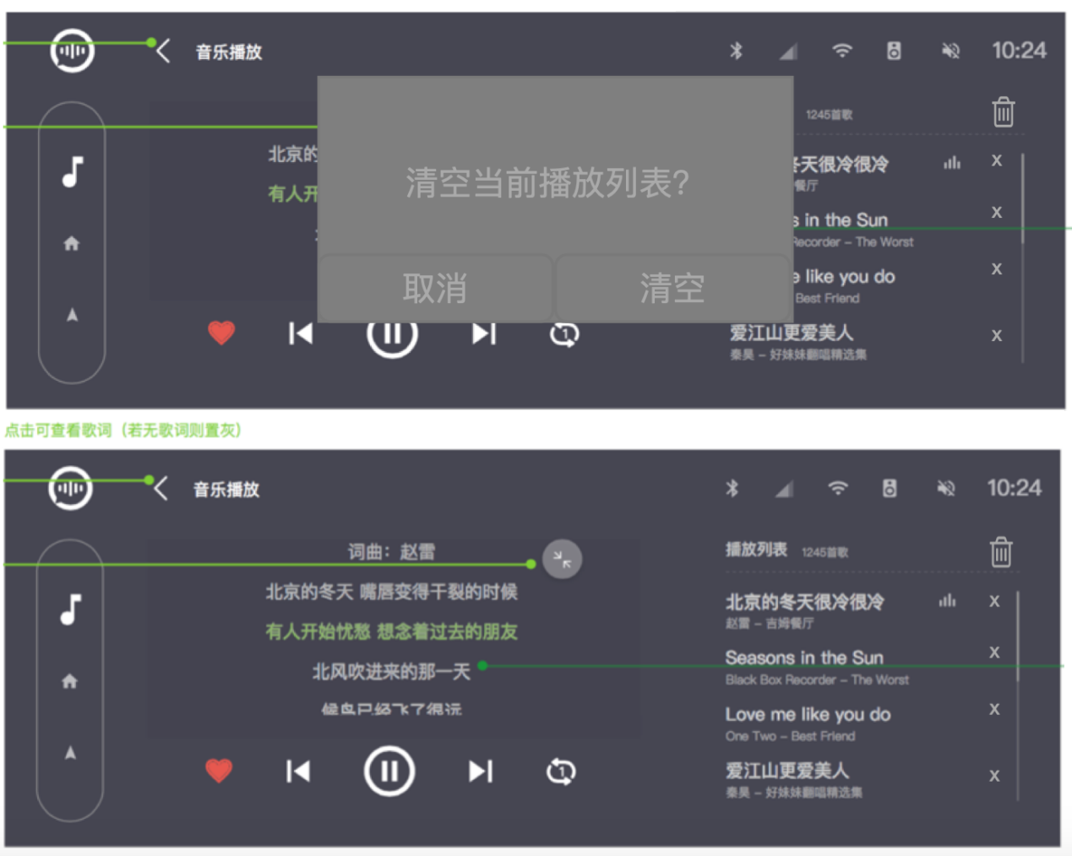

2.5.4页面功能描述－音乐部分

* 音乐播放部分，展示：
  + 当前音乐元素：默认图片、歌曲名称、专辑名称、歌手名称，播放进度；
  + 其中，歌手名称可点击进入下级页面，展示该歌手可播放的全部歌曲；
  + 播放器相关操作：上一首／下一首，快进 / 快退 ，播放／暂停，喜欢／取消喜欢；
  + 播放模式：顺序播放（默认播放模式）、随机播放、单曲循环；
  + 上一首逻辑：选择当前播放列表的上一首，如果当前播放的音乐是第1首，上一首选择播放队列中的最后一首；
* 歌词部分，展示逻辑如下：
  + 歌词入口：点击可查看歌词，若无歌词资源，则按钮置灰；
  + 加载提示：显示“歌词加载中…”
  + 滚动播出：正在播放的歌词高粱展示并实时滚动到中间；
  + 滑动快进：支持滑动歌词同时快进/快退音乐（此需求已实现）
  + 在当前页面操作后，若切换歌曲有歌词，仍展示歌词，无歌词展示正常播放器页面，提示：无歌词；
* 歌曲列表部分，展示：
  + 当前列表名称、列表的数量；
  + 高亮展示当前播放歌曲；
  + 单首歌曲的缩略信息：缩略图、歌曲名称、歌手名称、专辑名称；
  + 上下拖拽进度条；
  + 支持展开和收起，如果当前歌曲列表只有一首歌曲，默认将列表收起；
  + 删除功能：

1.可点击歌曲名右侧”x”，进行单首歌曲删除；

2.点击右上方”垃圾桶”图标，会弹出弹框，文案：『清空当前播放列表？』

用户选择”清空”，则当前播放列表全部清空，若用户选择”取消”，则弹窗消失。

* 示例图：

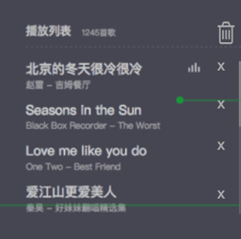 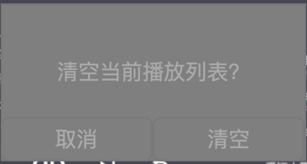

2.5.5页面功能描述－有声部分

* 左侧展示：
  + 当前节目元素：专辑图片、节目名称、主播名称，播放进度；
  + 播放器相关操作：上一个／下一个（播放列表的上一个／下一个），播放／暂停，快进 / 快退，订阅／ 取消订阅、播放模式；
  + 播放模式：顺序播放（默认播放模式）、随机播放、单曲循环；
  + 上一首逻辑：选择当前播放列表的上一首，如果当前播放的内容是第1个，上一首选择播放队列中的最后一首；
  + 断点续播：当用户首次点击进入专辑A详情界面，展示：“订阅”和“播放”按钮，此时的播放为从头开始全部播放，当用户非初次进入专辑A，则展示：”订阅”和”继续播放”，从上一次播放记录开始播放。
* 右侧展示：
  + 当前列表名称（专辑名称）、列表的数量；
  + 高亮展示当前节目、更新时间（如果有）；
  + 进度条；

2.5.6页面功能描述－新闻部分

* 左侧展示：
  + 当前新闻元素：图片（根据类别出）、新闻标题、新闻来源，播放进度；
  + 播放器相关操作：上一条／下一条，播放／暂停
  + 播放模式：顺序播放（默认播放模式）；
  + 上一首逻辑：选择当前播放列表的上一首，如果当前播放的内容是第1条，上一首选择播放队列中的最后一首；
* 列表部分：
  + 当前列表名称，考虑到新闻一直在从后端拉取数据，不展示列表的数量；
  + 高亮展示当前播放条目；
  + 当前新闻缩略信息：新闻主题；
  + 上下拖拽进度条；
  + 默认每次load20条，播到倒数第2条的时候，自动load20条，填充到待播列表；

2.6最近播放

2.6.1描述（Description）

为用户提供快捷入口，方便用户快速进入上一次播放的内容；如最近仅有一个垂类内容有播放，直接进入播放列表页。

2.6.2用户界面 （UI）

* 复用播放器的UI界面，我喜欢的／最近播放作为特殊的播放列表保存；
* 续播：播放器退出后可续播上一次播放的内容，保证正常情况下的资源续播。

2.7搜索功能详述

2.7.1描述（Description）

满足有精准寻找内容的需求，定义为全局检索。

1）手动输入返回出多个结果，供选择；

2）语音输入需要以LIST形式返回多个结果。

2.7.2用户界面(UI)

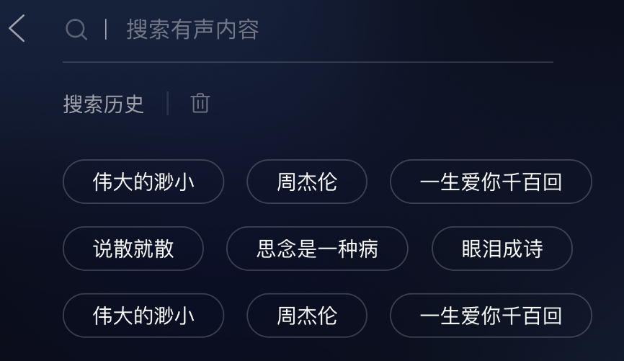

2.7.3页面功能描述

* 从任意搜索入口进入，可进入搜索页；
* 检索范围：音乐（歌名、歌手），有声（专辑名）；
* 可删除最近搜索内容；
* 搜索结果：不考虑跨垂类结果的混合展示【以设计稿为准】；

备注：在线音乐、有声、新闻页面搜索时只出现云端搜索结果，插入USB时不影响当前搜索结果。当插入USB后，在USB界面进行搜索，搜索结果只会出现当前USB内的结果。

该全局搜索与Phase 1/2/3保持一致，为避免后台数据分发问题，在线电台走单独搜索。

* 搜索逻辑：

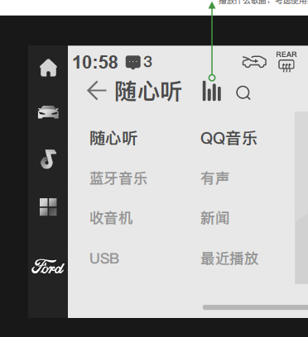

* 全局搜索（只支持qq音乐和有声）：点击搜索按钮，可进行全局搜索，例如：出现同一名称但多个模块都有资源的情况下，在新的页面分别展示，用户可进行模块选择。

语音控制

3.1描述（Description）

除物理按键／触屏交互外，提供语音控制能力。

3.2流程图（Flow chart）

3.3用户界面 （UI）

复用当前语音对话流，例如：



3.4页面功能描述

|  |  |  |
| --- | --- | --- |
| **入口** | **详细描述** | **声音播放** |
| 从随心听应用中唤起 | 顶部展示语音交互对话流 | 语音对话后启动音乐播放 |
| 从地图应用中唤起 | 悬浮widget展示  or  仅在后台播放音乐 | 导航声音优先于音乐声音 |

3.5语音指令列表

详见语音PRD.

补充说明：

QQ音乐，未登录语音唤醒弹出界面并语音提示；

未登陆QQ音乐，语音“我想听周杰伦的歌”

1. 若此时随心听在前台：语音提示：请先登QQ音乐；并弹出登陆界面

b) 若此时随心听在后台：语音提示：请先登QQ音乐；打开随心听页面并弹出登陆界面；

注：导航在前台的时候，即随心听页面在后台的时候，toast提示用户移步随心听进行登录，不会调起随心听的页面

仪表盘交互

需求描述：在多媒体运行时，仪表盘展示当前多媒体播放内容【需FORD确认仪表盘是否支持，具体支持显示的信息以仪表MRD为准】

物理按键控制多媒体功能

需求描述：通过车内的物理按键，实现快速操作随心听的能力。【需FORD确认物理按键支持能力，具体需求以车控-物理按键控制MRD为准】

* 随心听支持：上一曲/下一曲

播放/暂停

快进/快退

静音、免静音

Audio off /on

关于audio off/on的补充说明：

在随心听界面，点击audio off，退出应用并返回launcher页面；此时应用不销毁，还可以在recent app中展示；（recent app部分，不由随心听处理）

    （保证随心听APP启动前检查audio是否是off，如果是，需要解除audio off；）

    在调起随心听前，都需要判断audio的状态；若为off：

        i. 在launcher卡片，点击置灰的卡片，则 直接解除audio off状态，并继续播放；

        ii. 在recent app中，判断随心听状态，若为off，则 点击随心听，即可直接解除audio off状态，同时打开随心听界面，并继续播放；

        iii. 通过语音打开随心听：判断随心听状态，若为off，则 可直接解除audio off状态，同时打开随心听界面，并继续播放；

注：当音频从主机输出的时候，硬件可控；

当音频从蓝牙耳机输出时，不支持方向盘控制。

音源切换

需求描述：音源切换随心听拉起一致性

通过多媒体物理按键source切换音源，仪表反控，语音指令【非明确打开式指令】切换音源，随心听不拉起到前台，后台完成切换。

* 通过仪表或后排触摸屏切换音源时，随心听应用也不需要调到前台，音源切换直接在后台完成，完成后车机弹出对应弹窗提示用户当前的音源、歌曲名称。

Ps：目前通过方向盘上的Media，多媒体按键的Source和后排多媒体面板的Media按键都已实现随心听在后台切换音源。仪表反控、语音控制切换音源的行为与按键切换行为统一）

需求描述：切换TAB立即切换音源。

当音源切换后无法播放时，提示用户不能播放原因。

当切换到随心听TAB，恢复上一次播放，当无上次播放记录，播放每日随心。

当切换到在线电台时，恢复上一次播放的电台，当无上次电台播放记录，播放第一个电台。

ID3信息策略

* 显示信息：歌曲名、歌手、专辑封面、播放进度等基础信息。
* 策略应用范围：在线音频、usb音乐、蓝牙音乐、本地收音机、在线收音机。
* 主机音源输出情况下，车机屏同步ID3信息，音源为蓝牙耳机输出情况下，不需要同步ID3信息，且主机音源方向盘可控，蓝牙耳机音源方向盘不可控。